# 四台kafkaClient（245）

## 210并发1000次

### 总并发量：210000错误率：0 执行时间：7分50秒

### 导出结果

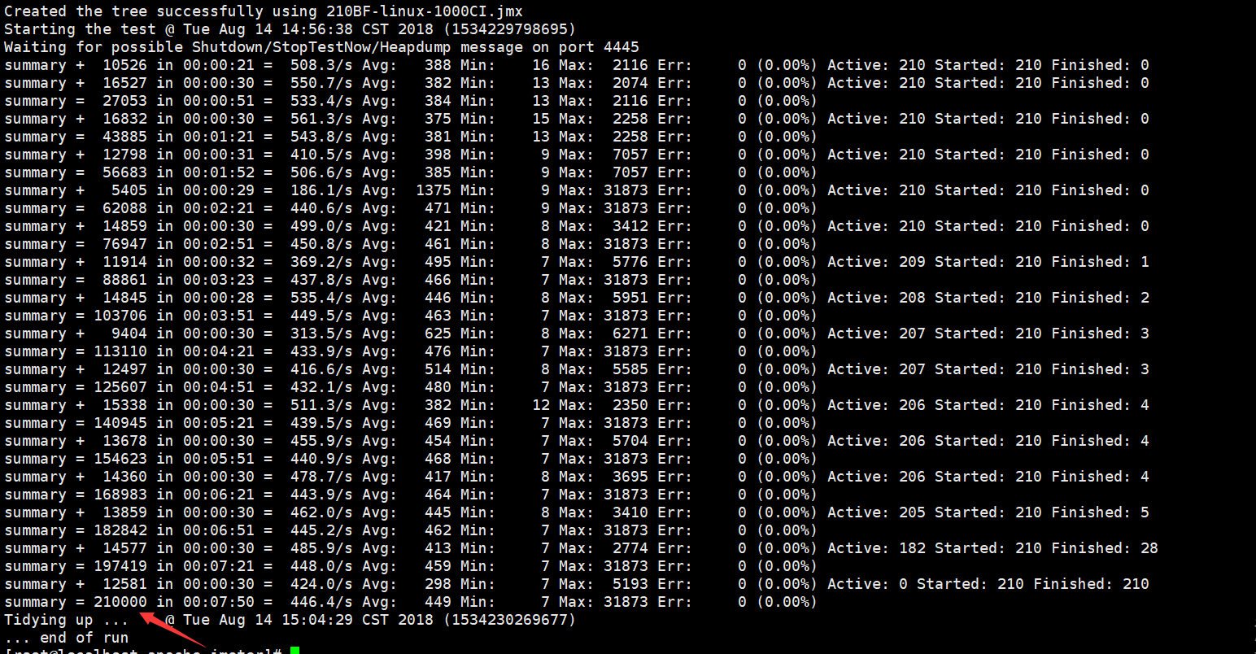

### 计算（3分区）

210000*64/1024/1024=12.8G

实际硬盘空间变化量：28.1G

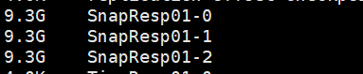

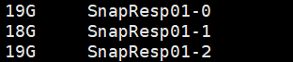

## 220并发1000次

### 总并发量：220000错误率：0 执行时间：10分14秒

### 导出结果

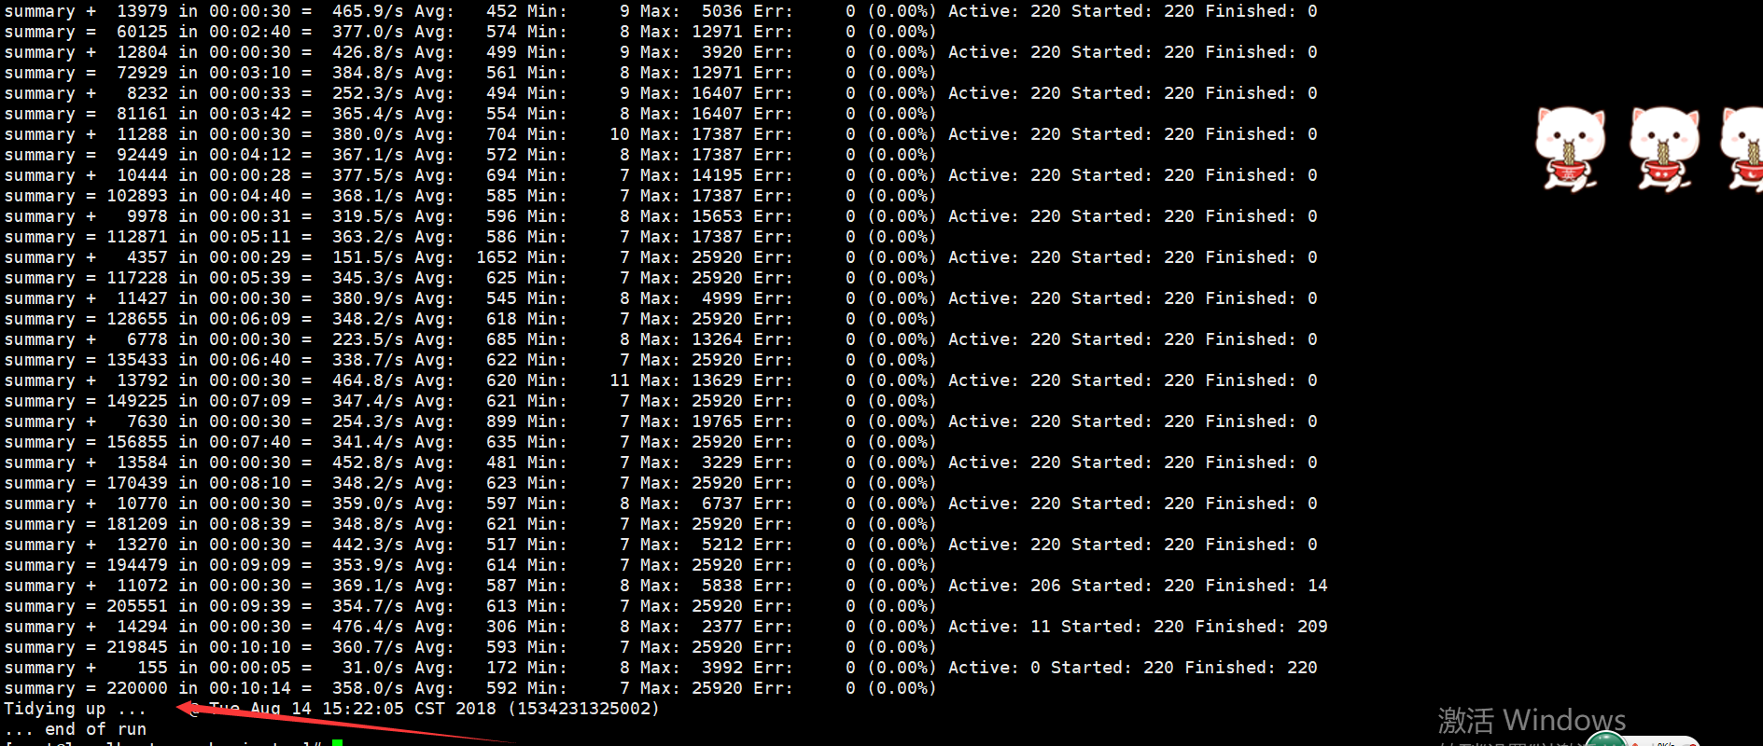

### 计算（3分区）：

220000*64/1024/1024=13.43G

实际硬盘变化量：28G

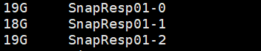

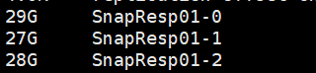

## 230并发1000次总

### 并发量：230000错误率：0执行时间：10分03秒

### 导出结果

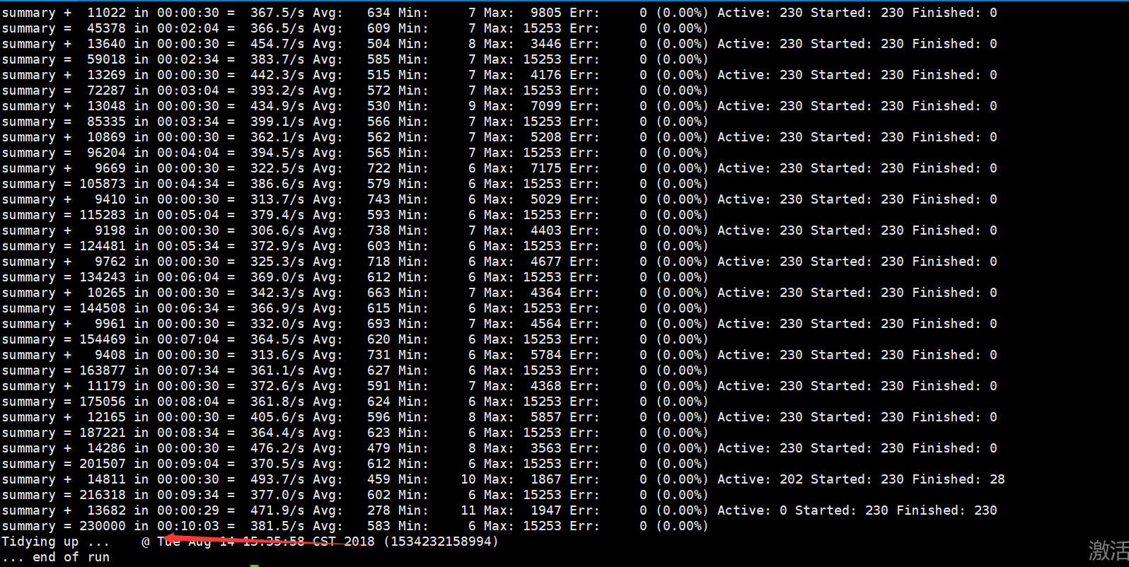

### 计算（3分区）：

230000*64/1024/1024=14.1G

实际硬盘变化量：25G

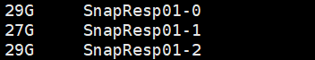

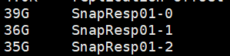

## 240并发1000次

### 总并发量：240000错误率：0执行时间：8分11秒

### 导出结果

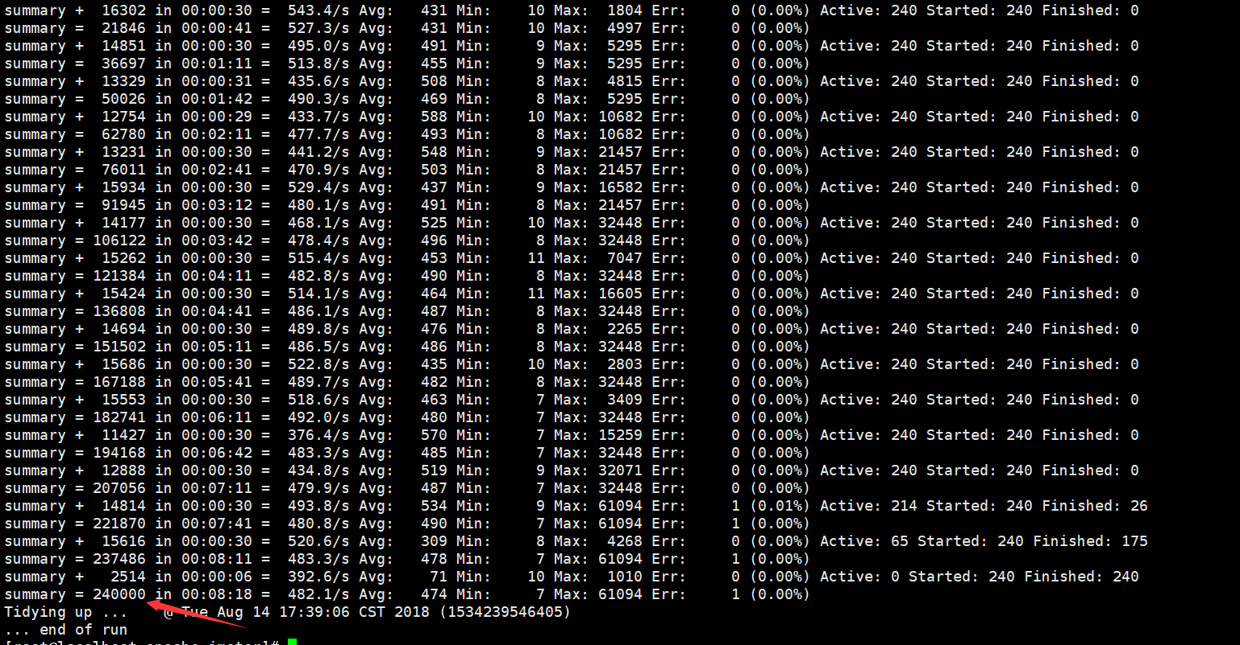

### 计算（3分区）：

240000*64/1024/1024=14.65G

实际硬盘变化量：27.1G

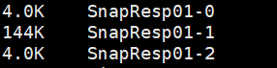

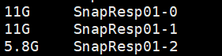

## 250并发1000次-1

### 总并发量：250000错误个数：12执行时间：9分15秒

### 导出结果

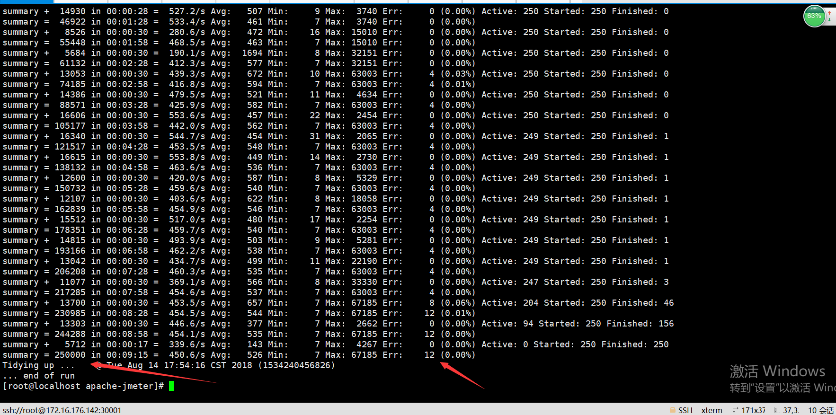

### 计算（3分区）：

250000*64/1024/1024=15.26G

实际硬盘变化量：31.2G

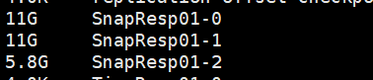

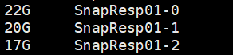

## 250并发1000次-2

### 总并发量：250000错误个数：2执行时间：9分28秒

### 导出结果

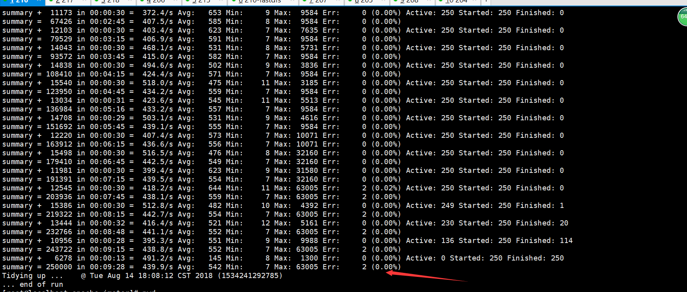

### 计算（3分区）：

## 245并发1000次

### 总并发量：245000错误率:0 执行时间：9分28秒

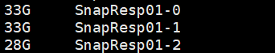

### 导出结果

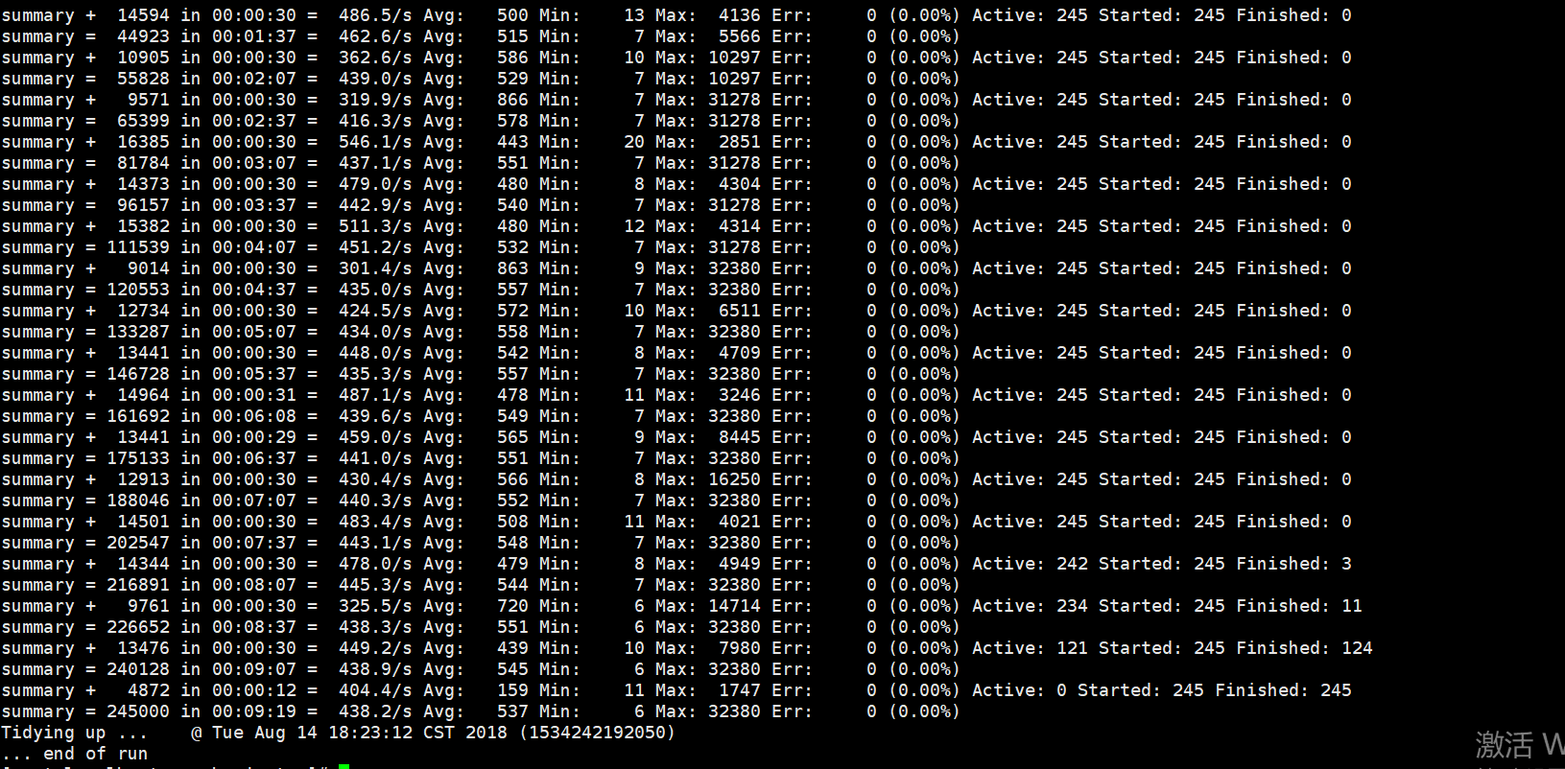

### ）：

# 五台kafkaClient（270）

## 250并发1000次-2

### 总并发量：250000错误率：0执行时间：9分07秒

### 导出结果

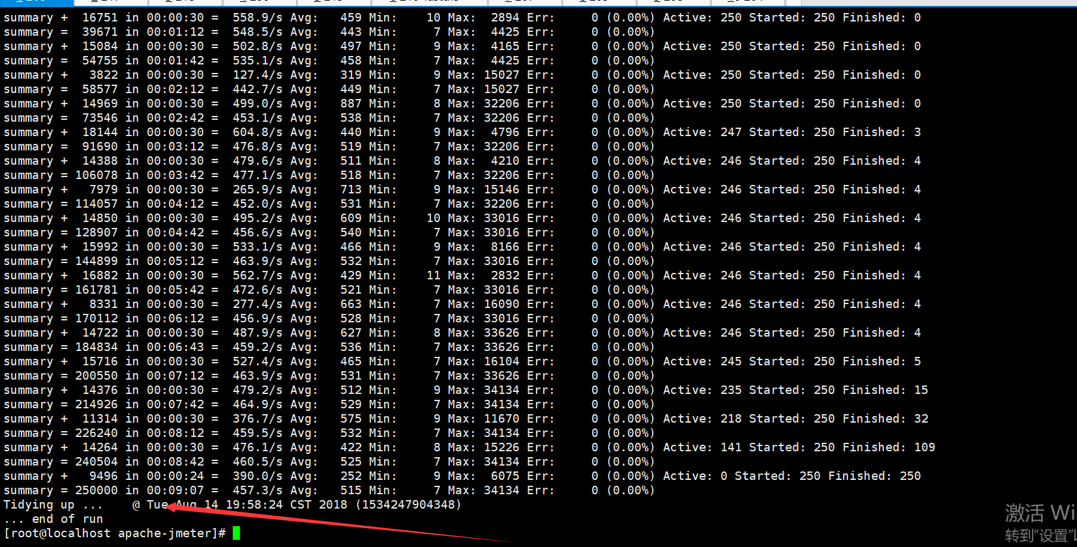

## 270并发1000次

### 总并发量：270000错误率：0执行时间：10分07秒

### 导出结果

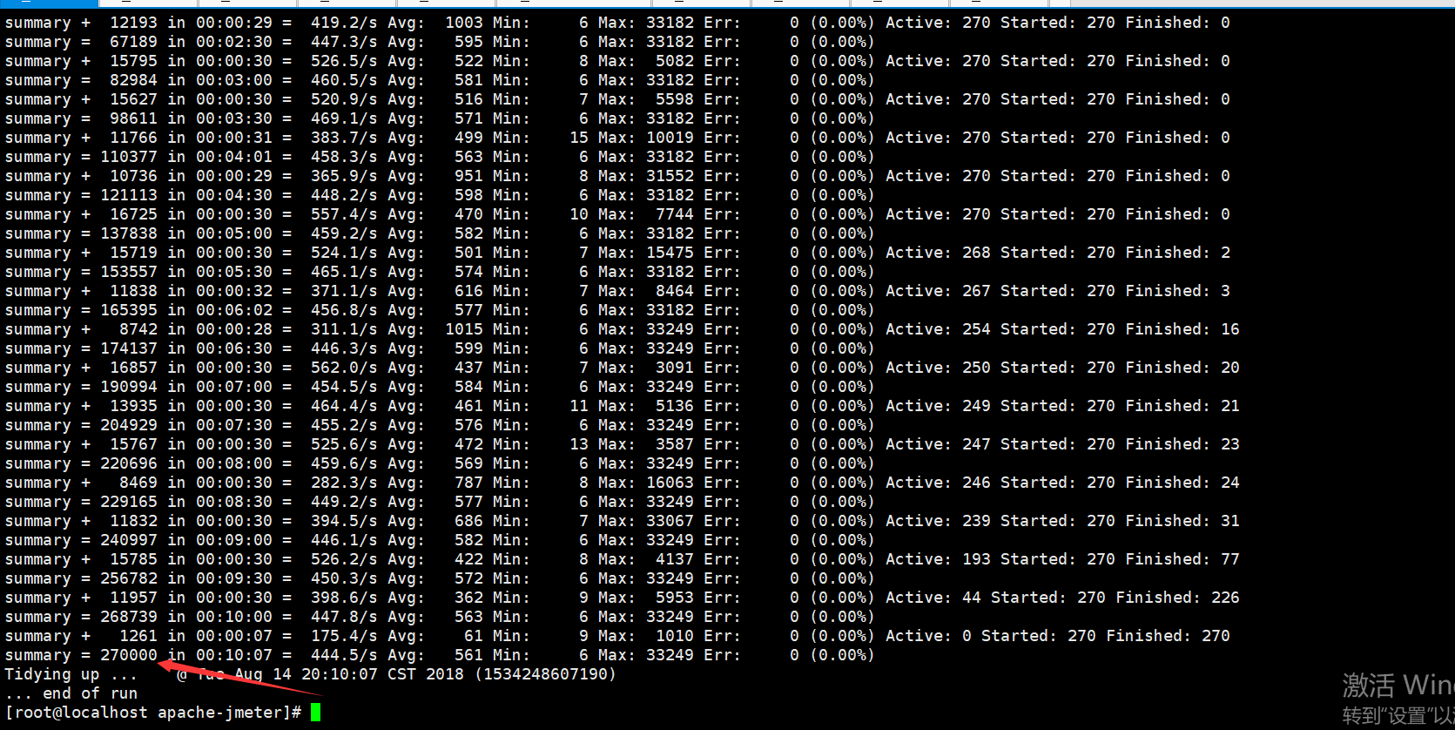

## 280并发1000次

### 总并发量：280000错误个数：7 执行时间：

### 导出结果

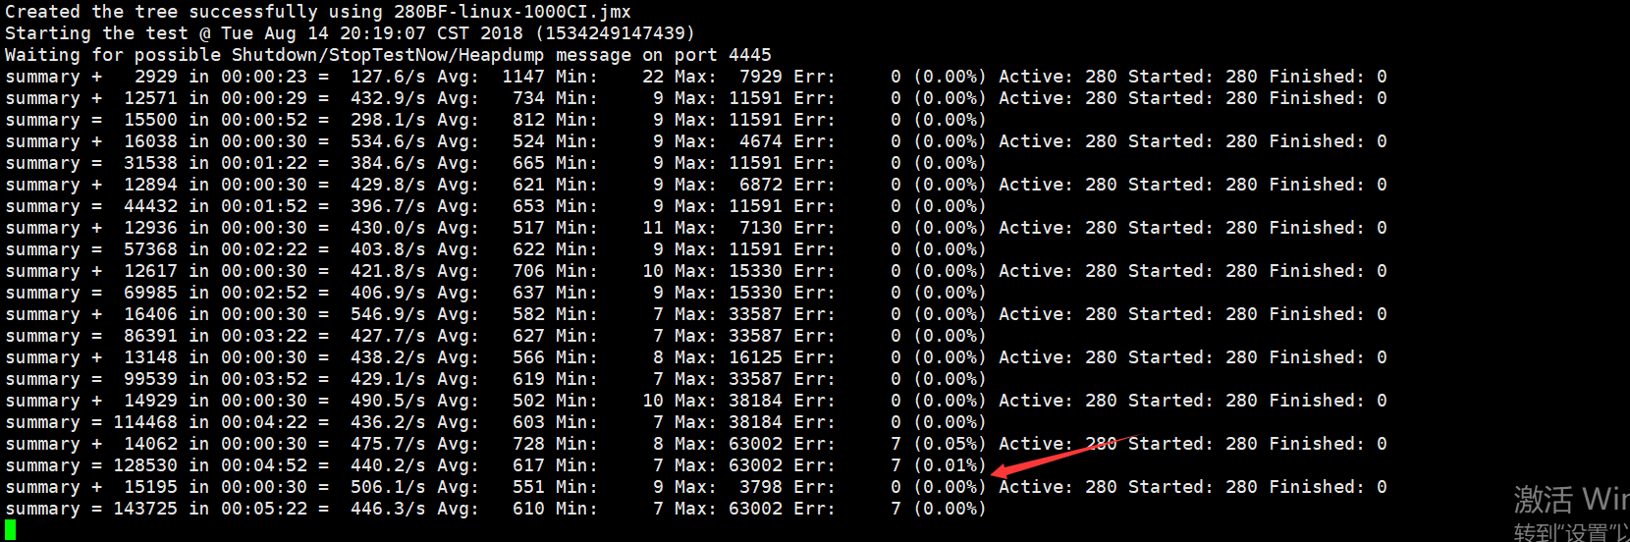

## 290并发1000次

### 总并发量：290000错误个数：5

### 导出结果

